**新 书 推 荐**

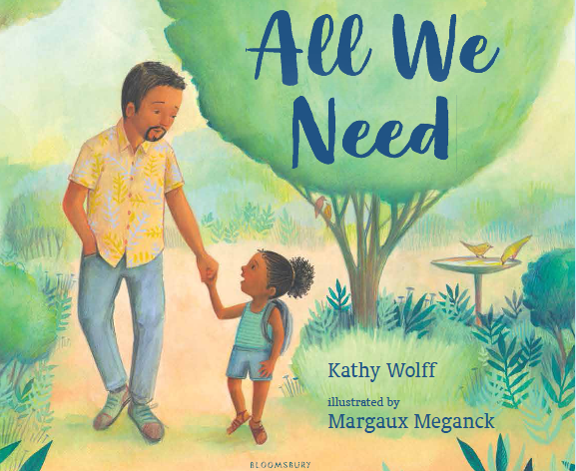**中文书名：《我们所需要的一切》**

**英文书名：ALL WE NEED**

**作 者：Kathy Wolff and Margaux Meganck**

**出 版 社：Bloomsbury**

**代理公司：ANA/Yao Zhang**

**页 数：40页**

**出版时间：2021年5月**

**代理地区：中国大陆、台湾**

**审读资料：电子稿**

**类 型：儿童绘本**

**内容简介：**

非常适合喜欢《世界的一切与爱》的粉丝阅读，这是一个充满诗意的故事，关于生活中让我们感到开心的点点滴滴，以及与别人分享的美妙。

从最简单的必需品如空气和水……到穿过树林沙沙作响，或者是被操场的洒水器喷到水，再到为家人和朋友给予更多带来的美妙温暖，《我们所需要的一切》提炼出充实生活的每一个简单元素，以便让小读者们懂得欣赏并感激它们。凯西·沃尔夫的旋律诗和后起之秀画家玛歌·梅甘克郁郁葱葱、舒适宜人的城市场景配合很棒，这本书以一个欢乐的社区庆祝活动为高潮，并传递出一个信息：当我们拥有我们所需的一切，再多上一点点富余的，那么我们唯一需要做的事……是分享！

**作者简介：**

**凯西·沃尔夫（Kathy Wolff）**和她的丈夫和两个有趣的孩子住在堪萨斯州的欧弗兰帕克。她是《乔治忘记的事》的作者。她的网站：kathywolfbooks.com，@KathyWolffbooks。

**玛歌·梅甘克（Margaux Meganck）**生活在俄勒冈州波特兰。从保姆到教幼儿艺术教育，再到在儿童书店工作，她长期沉浸在儿童文学中。她还插画了《算谁的》《神奇的芥末种子》以及即将出版的《人们很狂野》。她的作品曾获得两项SCBWI插画奖，并被收录至美国青少年图书馆协会奖引文。她的网站：margauxmeganck.com，@margauxmeganck。

**内文插图：**

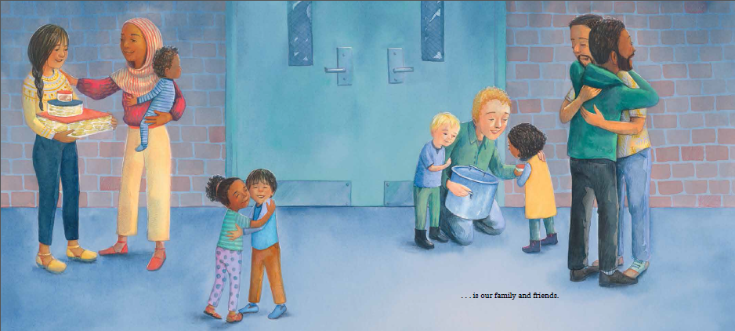

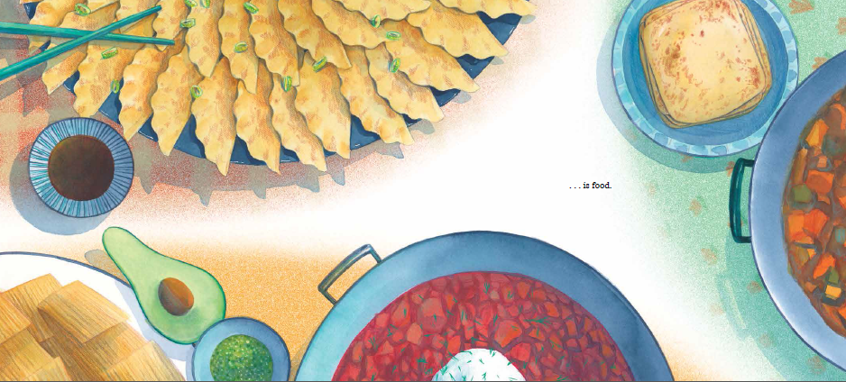

**谢谢您的阅读！**

**请将回馈信息发送至：张瑶（Yao Zhang)**

----------------------------------------------------------------------------------------------------

安德鲁﹒纳伯格联合国际有限公司北京代表处  
北京市海淀区中关村大街甲59号中国人民大学文化大厦1705室, 邮编：100872  
电话：010-82449325

传真：010-82504200  
Email: Yao[@nurnberg.com.cn](mailto:daisy@nurnberg.com.cn)

网址：[www.nurnberg.com.cn](http://www.nurnberg.com.cn/)

微博：<http://weibo.com/nurnberg>

豆瓣小站：<http://site.douban.com/110577/>

微信订阅号：安德鲁书讯